MEMORIU DE PREZENTARE
(conform anexa 5 – APM)

I. Denumirea proiectului: : HALA DEPOZITARE SI PRODUCTIE
TURNATORIE, PARTER

II. Titular:

Numele Beneficiar : S.C. PADDINGTON RE S.R.L.

Adresa Postala : jud. Ilfov, oras Bragadiru, Soseaua
Centurii, nr. 5-7, nr. cad. 132719

III. Descrierea caracteristicilor fizice ale întregului proiect:

a) Rezumat al proiectului

Terenul este situat in jud. Ilfov, oras Bragadiru, Soseaua Centurii, nr. 5-7, nr. Cad. 132719. Suprafața terenului este de 3459mp și este în proprietatea S.C. PADDINGTON RE S.R.L.
Pe terenul studiat se doreste ridicarea unei constructii pe structura metalica cu inchideri din tabla . Constructia va avea o forma rectangulara de 59,79m X 24,35m cu regim de inaltime Parter.

b) Justificarea negesitatii proiectului

Prin realizarea investiţiei se urmăreşte PRODUCŢIA DE ALUMINIU SECUNDAR SI PRIMAR DE DIVERSE MĂRCI (tipuri de aliaje de aluminiu) ce vor fi utilizate în procesul de turnare sub presiune de către SC PADDINGTON RE SRL în secţia de turnare de pe acelaşi amplasament, urmărind punerea în valoare a resurselor umane , construcţiile şi dotările adecvate în domeniul producţiei de aluminiu secundar si primar.
Datorită greutăţii sale reduse şi a bunei prelucrări, aluminiul este astăzi unul dintre cele mai importante metale utilizate. Pe lângă extragerea primară a aluminiului, cu consum ridicat de energie, din minereu de bauxită, reciclarea câştigă din ce în ce mai multă importanţă. Economia de energie implicită este atât de mare, încât se retopesc economic şi deşeurile cu un conţinut redus de metal, precum şi deşeurile nepurificate şi acoperite. În funcţie de material, pentru producerea de aluminiu secundar si primar se utilizează diverse agregate de topire. Pentru această partea de metal a deşeurilor, geometria deşeurilor, frecvenţa modificării aliajelor (adică modificarea compoziţiei deşeurilor) şi modul de utilizare al cuptorului determină alegerea procedurii optime de topire.

c) Valoarea investitiei

d) Perioada de implementare propusa
3 luni de la obţinerea acordului de mediu

e) Planșe reprezentând limitele amplasamentului proiectului, inclusiv orice suprafață de teren solicitată pentru a fi folosită temporar (planuri de situație și amplasamente)

- Alinierea terenului faţă de vecinătăţi : Conform planului de situaţie este aliniat la limita proprietăţilor învecinate. Retragerile constructiei propuse se va face conform planului de situație anexat.
- Indicatorii de folosire a terenului studiat sunt după cum urmează:

RH = P
Suprafata teren = 3459mp
Suprafata construita propusa = 1455,9mp
Suprafata desfasurata = 1455,9mp
Alei pietonale + parcaje = 826,1mp
Suprafata spatii verzi = 1177mp (34%)

Hcornisa = 8,23m
Hmax = 13,12m

POT = 42%
CUT = 0,42

f) O descriere a caracteristicilor fizice ale întregului proiect, formele fizice ale proiectului (planuri, clădiri, alte structuri, materiale de construcție și altele)

- Atelier de producţie amenajat pentru:
- depozitare deşeuri,
- transport intern pentru alimentare cuptoare de topire cu materii prime cu stivuitor si vola pentru alimentare cu deşeuri de aluminiu pregătite (selectate);
- 1 cuptor topire marca CIFE de 6t cu 2 camere de topire ( greutate cuptor plin 52t ) , pentru topirea aluminiului cu fier intr-una dintre camere iar in cealalta aljuminiu curat secundar si primar şi aliajelor de aluminiu în,sarjare;
- 1 cuptor de 8t marca SIB de aşteptare (menţinere)-greutate cuptor plin 50t , asigură menţinerea temperaturii pana la turnare pe lingotiera;
- 1 cuptor 12t marfa Feragal ( greutate cuptor plin 85t ) , cu o camera de topire si mentinere, pana la turnare pe lingotiera.
- filtru cu manşon pentru purificarea gazelor evacuate din cuptoarele de topire ;
- 2 lingotiere (greutate plina 13t/ lingotiera) pentru turnarea lingourilor de aluminiu;
- depozit pentru lingouri de aluminiu.

Lucrări de amenajare a spaţiilor destinate producţiei :
- lucrări de montaj pentru 1 cuptor topire CIFE de 6t cu 2 camere de topire ,deşeuri aluminiu – alimentat cu gaze naturale
- lucrări de montaj pentru 1 cuptor 8t marca SIB de aşteptare (menţinere)– pe gaze naturale;
- lucrări de montaj pentru 1 cuptor 12t marfa Feragal , cu o camera de topire si mentinere
- lucrări de racordare a arzătoarelor cuptorului de topire la reţeaua de gaze naturale ;
- lucrări de racordare la reţeaua de alimentare cu energie electrică din incintă;
- lucrări de montaj instalaţie de filtrare (filtru cu manşon) şi tubulatura aferentă;
- lucrări de montaj şi de racordare pentru ventilatorul de aer şi gaze de ardere;

Faza de funcţionare, Flux tehnologic –
Producerea de aluminiu (aliaje) din deşeuri metalice

1.Aprovizionare cu materii prime (deşeuri de aluminiu) şi auxiliare

Transportul deşeurilor metalice se va face cu respectarea condiţiilor generale de transport rutier pentru materiale în vrac, big bags-uri cu aprovizionarea directa din depozite situate în exteriorul cladirii.
2. Depozitarea deseurilor din aluminiu se va face în spaţiul destinat acestui scop - C12, depozit de materii prime amenajat pe terenul vecin (tot proprietate S.C. PADDINGTON RE S.R.L.) , fiind suficient de mare pentru a permite depozitarea în condiţii bune și cu acces corespunzător.
3. Formarea şarjelor
4. Analiza compoziţiei materialului înainte de topire cu ajutorul spectrometrului.
5. Încărcarea mecanizată a cuptorului de topire
6. Alegerea procedurii optime de topire , în funcţie de material, pentru producerea de aluminiu secundar si primar se utilizează cuptoare. Pentru aceasta partea de metal a deşeurilor, geometria deşeurilor, frecvenţa modificării aliajelor (adică modificarea compoziţiei deşeurilor) şi modul de utilizare al cuptorului, determină alegerea procedurii optime de topire. Arzătoarele cuptorului sunt alimentate cu gaz metan, iar temperatura de lucru va fi controlată în mod constant cu ajutorul termocuplei din dotarea cuptorului.
7. Adăugare de zgurificatori. Pentru separarea impurităţilor din topitură se utilizează produse de curăţire.
(şarja= cantitatea de topitura elaborata pe zi)
7.1 Evacuare zgură (cca. 95 kg/şarjă).
8. Dozarea materialelor auxiliare pentru corectarea compoziţiei prin adăugarea în baia metalică lichidă a elementelor necesare de exemplu: siliciu, cupru, magneziu, mangan, zinc etc pentru elaborarea mărcilor de aliaje de aluminiu cerute în fabricaţie.
8.1 Adăugare de elemente de corecţie pentru obţinerea tipului de aliaj dorit.
După corectarea compoziţiei prin adăugarea în baia metalică lichidă a elementelor necesare şi obţinerea aliajului cu temperatura optimă se va face evacuarea aluminiului lichid prin intermediul unui canal într-un alt cuptor denumit cuptor de menţinere.
9. Turnare lingouri cu INSTALAŢIA DE 2 LINGOTIERE -una de 120 lingouri simple de 10 kg si una de 150 lingouri simple de 10 kg
Maşina de lingotat este constituită dintr-o structură metalică la extremitatea căreia sunt dispuse roti dinţate destinate transmisiei de la motor la lanţul de acţionare, lanţ pe care se vor regăsi aşezate lingotierele din fontă.
Se compune din următoarele subansamble:
-lingotiere
-sistem mecanic transportor
-tablou electric de comanda si gestiune proces

Schema flux tehnologic de producere pentru aluminiu secundar si primar
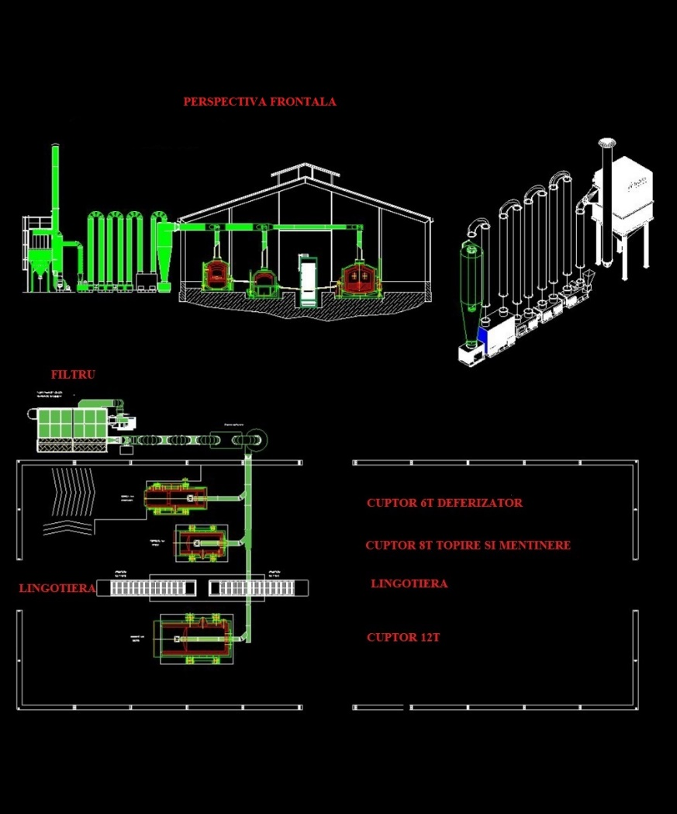

Fig.1
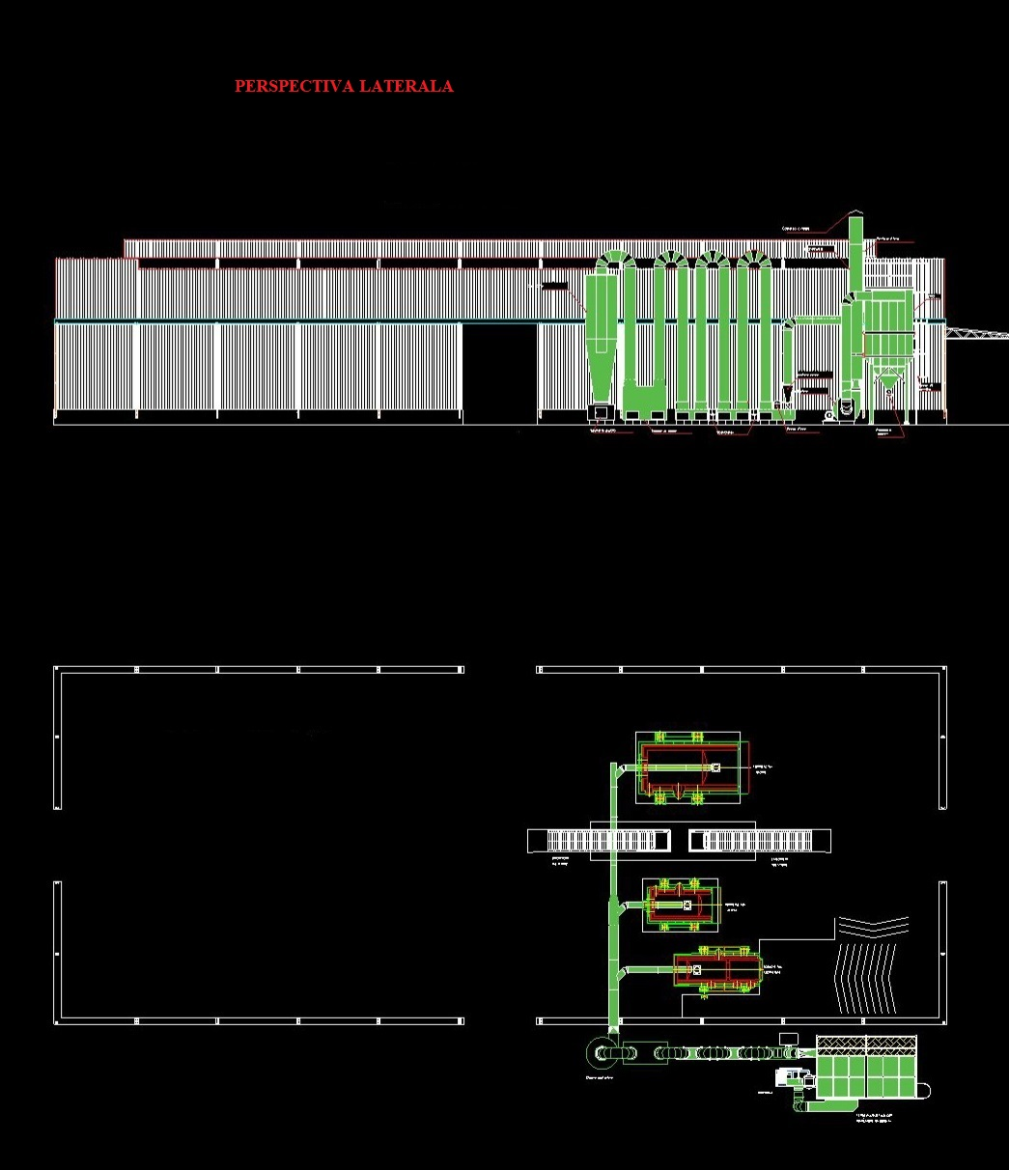

10. Purificarea gazelor evacuate din cuptor
Gazele arse din cuptorul de topire vor fi captate şi aspirate de către un ventilator. Înainte de evacuare în atmosferă gazele arse şi fumul sunt trecute printr-un filtru cu manşon, unde are loc reţinerea pulberilor şi purificarea gazelor.
Separarea fierului prezent în deşeurile de aluminiu se va face cu cuptor CIFE 6t, pentru eliminarea fierului este cel mai economic si cel mai indicat pentru mici unităţi productive.
Este deasemenea indispensabilă utilizarea a două idei:
inainte de topire se face o selecţie rapidă pentru separarea metalelor – altele decât aluminiul – prezente ca : alamă, oţel, cupru, etc.
instalarea după acest cuptor de topire si separare a unui cuptor de aşteptare în care poate ajunge o cantitate de metal cu o puritate de 99%.
În masa de deşeuri încărcate chiar dacă se face o selectare prealabilă a acestora înlăturându-se plastic, cauciuc sau alte materiale similare, va rămâne totdeauna şi o parte combustibilă datorită uleiurilor, grăsimilor, garniturilor care nu se pot îndepărta cu uşurinţă.
De aceea cuptorul de topire este dotat cu o instalaţie de tratare a gazelor arse.
În gazele arse sunt prezente următoarele componente:
- anhidrida sulfuroasă (SO₂), provenită din arderea Sulfului prezent în uleiuri şi grăsimi.
- CO₂ şi H₂O care se formează în toate produsele de ardere.
- particule – pulberi formate datorită arderii incomplete a uleiurilor si grăsimilor prezente pe deşeuri si din materialel plastice
Formarea acestor pulberi apare în momentul introducerii deşeurilor de aluminiu în cuptor şi se manifestă printr-o emisie de fum negru. Pentru neutralizarea componentelor acide din gazele arse, filtrul se alimentează continuu prin intermediul unui dozator un reactiv neutralizant sub formă de pulbere. Aceasta va transforma anhidrida sulfuroasă în săruri neutre de sulfat de calciu [Ca₃(SO₄)₂].
Ca o acţiune secundară, de natură fizică, particulele de reactiv coagulează particulele carbonoase prezente în gazele arse împiedicând formarea unui film uleios uniform de funingine pe ţesutul filtrant.
Răcirea gazelor arse este efectuată prin amestecul aerului si prin convectia naturală a tubulaturii.
Pentru a creşte durata de funcţionare şi siguranţa filtrului, înainte de acesta se instalează o cameră de liniştire dotată cu parascântei.
În timpul exploatarii cuptorului sunt întreruperi de funcţionare ale arzătoarelor şi deci temperatura gazelor suportă diminuări cu posibilitatea formării de condens acid cauzat de temperatura mai mică. Pentru a evita ca temperatura gazelor arse să scadă sub temperatura punctului de rouă, este prevăzută reglarea termică care reglează debitul aerului de amestec .
Ca o măsură de protecţie ulterioară este prevăzut un termostat de supratemperatură, care opreşte instalaţia.
În continuare instalaţia este completată de un ventilator exhaustor de putere adecvată şi un coş de evacuare a gazelor purificate, prevăzut cu orificii pentru efectuare de analize (prelevare probe din fluxul de gaze evacuate).
Cea mai mare cantitate de gaze arse se produc când se curăţă şi se elimină zgura din cuptorul de topire. De aceea este prevăzută o hotă adecvată, completată de un capac pneumatic care permite aspiraţia completă în momentul deschiderii uşii principale a cuptorului.
Deci instalaţia se compune din:
- hotă de absorbţie a gazelor arse secundare (fie sub uşa de încărcare fie sub zona de şarjare – evacuare a topiturii) pentru cuptorul de topire şi sub cuptorul de aşteptare, completate de supape pneumatice de deschidere şi închidere, fie sub uşa de încărcare şi zona de şarjare. Tubulatura de legătură a hotelor camerei de calmare cu capace reglate manual.
- tubulatura de legătură între tubulatura actuală care preia gazele arse primare cu camera de calmare, cu capace reglate manual.
- două cicloane de randament înalt, completate de descărcătoare prin gravitaţie (numai în caz de amestec).
- o cameră de calmare cu parascântei pentru curăţare.
- un capac (clapetă) mobil , completat de un regulator şi un termocuplu.
- Un microdozator pentru reactiv şi un motoreductor.
- Un filtru manşon cu spălare cu aer comprimat în contracurent şi cu manşoane extractibile compus din:
  - 170 manşoane filtrante din poliamidă teflonată
  - 170 coşuri portmanşon din sârmă
  - 17 supape electrice pentru curăţare manşoane
  - 1 ţeavă pentru intrare aer comprimat
  - ventilator dotat cu motor şi clapetă astfel încât să poată regla instalaţia
  - coş de evacuare a gazelor epurate (h=20 m, Dn=1000 mm)
  - tablou general de control al tuturor funcţiilor instalaţiei de epurare inclusiv al curăţării automate a suprafeţelor filtrante (filtrului manşon)

Caracteristicile tehnice ale instalaţiei de epurare a gazelor arse:
- putere aspirantă – 16000 Nmc/h (debit corespunzător temperaturii de intrare în filtru la 180 ºC – 17500 mc/h)
- pierdere de presiune – 450 mm col. H₂O
Filtru manşon:
- cantitatea de gaz tratata în filtru 17500 mc/h;
- cădere de presiune la filtru 150 mm col.H2O
- presiunea aerului comprimat pentru curăţire 7 bar
- debit aer pentru spălare a suprafaţa filtrantă 100 Nmc/h
- ţesutul suprafeţei filtrante nomex teflonat
- lungimea „mâneci” filtrului 3000 mm
- diametrul „mâneci” 127 mm
- nr. total de mâneci 170
- suprafaţa totală a mânecilor 190 mp
- raport de filtrare 1 : 1,50
- temperatura maximă la mâneci 220 ºC
Ventilator centrifugal
- tip ventilator GR
- cantitatea de gaz transportat 17500 mc/h
- temperatura de funcţionare 180 ºC
- putere 30 kw
- motor IP55, 2 poli B3, 380/660 V, 50 Hz
Ventilatorul este dotat cu sistem de reglare a puterii, motorul va absorbi energia proporţional cu necesităţile.

11) Utilităţi
Alimentarea cu apă
Alimentarea cu apa: se va face din subteran, printr-un put forat situat în vecinatatea terenului.
Cerinta totala de apa pentru utilaje:
- 223 mc/an
- 0,5 mc/zi
Gradul de recirculare a apei 99%

Energia electrică
Alimentarea cu energie electrică se va realiza prin posturi de transformare de 1000kva proprietatea PADDINGTON RE SRL.
Instalaţia electrică va fi de tip trifazic pentru maşini şi echipamente de lucru acţionate electric şi monofazic pentru iluminat potrivit planului de specialitate de montaj executat de firmă autorizată.
Încălzirea
Nu este necesar.

Prevederi de proiectare
Toate proiectele de maşini , agregate, instalaţii vor fi însoţite de :
- instructiuni de securitate a muncii referitoare la montaj şi exploatare pentru maşinile, agregatele şi instalaţiile din activitatea proprie;
- lista internă de dotare cu echipament individual de protecţie cu care urmează a fi dotat personalul ;
- extrasul măsurilor de securitate a muncii prevăzute în proiect;
- Conductele pentru gaze combustibile vor fi executate numai din ţevi de oţel tras, îmbinarea lor se face numai prin sudare. Racordurile prin flanşe sau filet se vor face numai în locuri în care conductele se leagă la armături sau în zonele inaccesibile pentru sudare.
- Dispozitivele de comandă vor fi astfel concepute încât după oprirea acţionării lor, acţionarea uneltei să se oprească imediat.
- Uneltele de mână cu acţionare electrică dotate cu scule ce prezintă pericol de accidentare )pietre de polizor, pânze cu ferăstrău, flex) , acestea vor fi protejate împotriva atingerii.
- Sculele şi uneltele de mână prevăzute cu articulaţii (foarfece, cleşti etc.) vor avea o construcţie robustă, care să nu prezinte frecări mari sau joc, în articulaţii, fapt care ar conduce la un efort suplimentar pentru acţionare.
- Măsuri de securitate şi sănătate în muncă
- Fabrica va avea planseul lipsit de găuri si asperităţi ce vor fi menţinute curate in mod adecvat si nu vor genera riscul de alunecare.
- Caile destinate tranzitului (deplasărilor) stivuitoarelor si cărucioarelor de ridicat vor fi semnalizate cu dungi de semnalizare galbena, aceste cai vor fi de o lăţime mai mare cu 120 cm fata de lăţimea cărucioarelor si stivuitoarelor ce vor circula pe ele. Aceste cai vor fi menţinute in permanenţă curate.
- La baza eventualelor dulapuri ( tablouri electrotehnice) ce se vor găsi in apropierea imediata a cailor de acces a stivuitoarelor si cărucioarelor de ridicat, vor fi aplicate profile paraşoc pentru a preveni structurile respective de eventualele contacte cu aceste utilaje. In proximitatea tablourilor electrice vor fi instalate dispozitive tubulare robuste pentru a le proteja de acestea. Vor fi de asemenea, aplicate indicatoare si plăcute de atenţionare si avertizare pentru a semnaliza obligaţiile: pericole, devierile si interdicţiile, mijloace antiincendiu si de urgenţă - prim ajutor.
- Operatorii (Lucrătorii) vor avea la dispoziţie vestiare dotate corespunzător pentru a permite imbracarea echipamentului de lucru si de păstrare -in şifoniere speciale- a hainelor civile. Vor fi, de asemenea, prevăzute cu bai ce se vor menţine in condiţii de igiena adecvata.
- Spatiile de lucru vor avea o iluminare naturala adecvata asigurata prin ferestre ce se pot deschide facil; aceasta iluminare naturala va fi asociata cu iluminare artificiala asigurata prin intermediul unor lămpi de neon sau lămpi cu vapori de mercur.
- Vor fi prevăzute ieşiri de urgenta realizate in punctele strategice ale halei, in aşa fel încât sa permită o evacuare rapida a locurilor de munca, in caz de necesitate. In apropierea acestor ieşiri de urgenta ce vor avea corespondenta cu zonele de trecere semnificative, vor fi instalate lămpi de urgenta ce se vor aprinde automat atunci când are loc o inchidere a circuitului electric de serviciu.
- Va fi instalate in poziţii proprii un număr adecvat de extinctoare cu pulbere (praf ABC sau cu pulbere de tip D in scopul de a permite o rapida stingere a eventualelor izbucniri de incendiu. Aceste extinctoare vor fi semnalizate cu etichete specifice si se vor menţine in permanenta curate si accesibile in mod facil. De asemenea, vor fi supuse unui proces de intretinere periodica conform normelor prevăzute de POMPIERI.
- Instalaţiile pentru transportul fluidelor (exemplu: aer comprimat(cul. albastră), apa(cul. verde), gaz metan (cul. galbenă) vor fi colorate (vopsite) in culorile conforme cu normele de securitate in scopul de a fi uşor distins si indentificat.
- Muncitorii vor fi formaţi, informaţi si instruiţi in ceea ce priveşte prevenirea incendiilor, gestionarea situaţiilor de urgenta si utilizarea mijloacelor de stingere a incendiilor.
- Muncitorii vor fi dotaţi cu echipament individual de protecţiel - casca pentru protecţia capului, viziere protectoare pentru protejarea ochilor de eventualii stropi de aluminiu, ochelari de securitate pentru protejarea impotriva proiectării de şpan, mănuşi de protecţie împotriva riscurilor de natura mecanică si mănuşi termoizolante, bonete sau dispozitive similare de protecţie, încălţăminte protectoare dotate cu vârfuri metalice toate realizate din materiale ignifuge, în special din piele protejată.Lucrătorii vor fi formaţi în vederea utilizării corecte a echipamentului individual de protecţie.

- Riscurile de accidentare în activitate – cuptor de topire:
- Emisii de gaze de ardere , fumuri din cuptorul de topire .
- În condiţiile de încărcare maximă a utilajului,
- În cursul procesului de zgurificare emisiile produse vor fi:
- Pulberi
- NO_{x}
- Anhidridă sulfurică
- CO
- CO₂

Măsuri PSI- situaţii de Urgenţă
Preîntâmpinarea propagării incendiului
Echiparea cu mijloace tehnice de prevenire şi stingere a incendiilor, conform STAS 1478-90.
La exploatarea instalaţiilor electrice se vor respecta următoarele măsuri:
- aparatele electrice se vor utiliza numai cu ştechere, iar conductoarele de alimentare vor avea izolaţia intactă;
- consumatorii de energie electrică nu se vor utiliza în stare defectă sau cu improvizaţii;
- nu se vor suspenda corpurile de iluminat direct de conductoarele de alimentare cu energie electrică;
- tabloul electric va fi protejat în cutie, iar în aceasta nu se vor introduce obiecte sau alte materiale;
- aparatele şi utilajele consumatoare de energie electrică nu se vor lăsa sub tensiune după terminarea programului de lucru şi se vor izola corespunzător faţă de materialele sau elementele combustibile;
- instalaţiile electrice se vor verifica complet cel puţin odată la doi ani, iar rezistenţa electrică a acestora cel puţin o dată pe an,
- în tablou electric se vor utiliza numai siguranţe calibrate;
- în caz de incendiu la instalaţia electrică înainte de a se acţiona se vor scoate de sub tensiune instalaţiile afectate.

Alte măsuri PSI
- la exploatarea construcţiilor de orice fel se vor respecta normele privind PSI şi dotarea cu mijloace tehnice de stins incendiu;
- este interzis depozitarea în interior a lichidelor inflamabile sau combustibile;
- căile de acces şi de evacuare trebuie să permită evacuarea nestingherită şi în condiţii de siguranţă a persoanelor şi bunurilor materiale, să permită accesul uşor a persoanelor care acţionează la stingerea incendiului;
- căile de acces şi de evacuare vor fi ţinute în permanenţă în perfectă stare de curăţenie şi neblocate de materiale.
Se va întocmi un plan de evacuare care se va afişa împreună cu sarcinile generale PSI.

IV. Descrierea lucrărilor de demolare necesare:

Nu este cazul.

V. Descrierea amplasării proiectului:

Construcția noua va fi amplasata conform planului de situație anexat după cum urmează:
- La Nord – retragere fata de limita terenului 5m
- La Sud – retragere fata de limita terenului 9,35m
- La vest - retragere fata de limita terenului 23,38m
- La Est - retragere fata de limita terenului 5m

VI. Descrierea tuturor efectelor semnificative posibile asupra mediului ale proiectului, în limita informațiilor disponibile:
1.Protecţia calităţii apelor
Necesarul de apă al folosinţei şi cantitatea apelor uzate rezultate conform breviarului de calcul.
NECESARUL TOTAL DE APĂ AL FOLOSINŢEI, N
N = N_{g} + N_{ig} = 0,60+0,01= 0,61 m³ /zi 223 mc/an
Evacuarea apelor uzate
SURSELE DE POLUANŢI PENTRU APE
-Apele uzate vor fi formate din apele menajere .
Ape uzate menajere, Q_{m} :
Q_{m} = 0,8 x Q_{zipot} = 0,8x0,61 = 0,5 mc/zi 182 mc/an
Evacuarea apelor uzate menajere se va face fi prin canalizării interioare în reţeaua de ape menajere al PADDINGTON RE SRL, apa se va duce in bazinele interne de retinere ca mai apoi sa fie vidanjate de CALYPSO SRL.
Apele uzate menajere vor fi caracterizate prin indicatorii specifici ai apelor menajere mediu încărcate cu suspensii, CBO₅ şi se vor încadra în limitele admise de NTPA – 002/2005.
Poluanţii specifici ai apelor uzate la evacuare în colectorul apelor uzate menajere
Poluant | Concentraţia mg/l | NTPA – 002/2005 mg/l | Debit masic kg/zi
Suspensii totale | 150 | 300 | 0,075
CBO₅ | 150 | 300 | 0,075
Extractibile | 5 | 20 | 0,0025
In activitate nu sunt utilizate ape in scop tehnologic, ca atare nu rezultă ape uzate tehnologice.

2. Protecţia aerului
Obţinerea aluminiului secundar si primar – topirea materiilor prime secundare si primare
Emisii potenţiale în aer sunt sub formă de fum, componente metalice, cloruri, acid clorhidric şi produse de combustie rezultate din arderea gazului natural in cuptorul de topire şi mentinere. Cele mai importante aspecte de mediu asociate cu productia de aluminiu secundar obţinut prin topirea de materiile prime secundare,se leagă de gazele de ardere evacuate de la cuptorul de topire cu vatră.

Emisii generate de cuptorul de topire
-Capacitatea de producţie 40 t/zi
-Capacitatea orară de topire........ 1600 kg/h
Combustia de gaze naturale în cuptorul de topire
-Debit gaze naturale de combustie......... 210 Nmc/h
-Debit gaze de ardere la ieşire din cuptor ........ 6700 Nmc/h
-Vg- debit amestec gaze arse + aer răcire epurate…………… 42700 Nmc/h

1) Emisii din cuptor la arderea gazelor naturale
În metoldologia EE/EMEP/CORINAIR pentru grupurile SNAP 1- Arderi în energie şi industrii de transformare , emisiile de poluanţi se calculează în funcţie de consumul total de combustibil.
E_{i}= EF_{i} x A_{i} , Unde :
E_{i} – emisia de poluant, în g;
EF_{i} – factorul de emisie corespunzător poluantului şi combustibilului utilizat, în g/GJ;
A – consumul de combustibil convertit în GJ pentru tone de combustibil convenţional
Puterea termică a arzătoarelor:
- arzătoare în zona băii : 12000000 Kcal
- arzător auxiliar 500000 Kcal
Puterea totală 17000000 Kcal
Consumul orar de gaz metan, la producerea aluminiului secundar si primar:210 Nmc/h
Consumul orar de combustibil convertit în GJ :
210 (Nmc/h) x 8200 (kcal/Nmc) x 4,186 x 10⁻⁶ = 71 GJ/h
Qso2=71 (GJ/h) x 0,41 (g/GJ) = 29,11(g/h)
C-SO2 = Qso2 / Vg = 29,11 / 42700 x 1000= 0,68 (mg/mc)

Tabel1 Factorii de emisie la arderea gazelor naturale, conform Corinair-95
Grupa | Proces industrial | Poluant | Factor emisie  (g/GJ) | Debit masic  (g/h) | Concentratia in gaze arse (mg/mc) | Limitarea emisiilor de poluanţi pentru instalatii de ardere, focare alimentate cu GN, conf.Ord. 462/1993 |  | Observ.
 |  |  |  |  |  | UM | Concentratia emisie (mg/mc)
030310 | Productie aluminiu secundar | SO₂ | 0,41 | 29,11 | 0,68 | mg/Nmc | 35 | Sub VLE
 |  | NOx | 62 | 4402,0 | 103 | mg/Nmc | 350 | Sub VLE
 |  | CO | 10 | 710 | 16,62 | mg/Nmc | 100 | Sub VLE
 |  | NMVOC | 50 | 3550 | 78,45 |  | - | -
 |  | CH₄ | 50 | 3550 | 78,45 |  | - | -
 |  | N₂O | 7 | 497 | 11,63 |  | - | -

2) Emisii din cuptor la topirea propriuzisă

În metoldologia EE/EMEP/CORINAIR pentru grupurile SNAP 3- Arderi în industria de prelucrare, emisia de poluanţi se determină cu formula :
E_{i}= EF_{i} x A_{i}
Unde
E_{i} – emisia de poluant, în GJ;
EF_{i} – factorul de emisie corespunzător poluantului şi combustibilului utilizat, în g/t;
A – reprezintă pentru procese cu contact , producţia în t/h
-Productia orară de topire teoretică a cuptorului: Pt= 610 kg/h
-Volumul gazelor epurate care sunt evacuate in atmosferă din instalatia de epurare la max.200 ºC :
Vg= [( T₁/T_{o} ) x V_{o}]= 473/273 x 24600 = 42700 (mc/ h )
- Debitul masic al poluantilor evacuati in atmosferă după epurare
Qp (g/h)= Pt x EFi = 1,6 (t/h) x EFi(g/t)
Ex. pentru SO2 : 1,6 (t/h) x 450 (g/t)= 720 (g/h)
- Concentratia poluantului in gaze de ardere:
Ci(mg/mc) = Qp/Vg
Ex. pentru SO2 : [720 (g/h)/ 42700 (mc/ h )] x 1000= 6,42 mg/mc

Tabel 2 Factorii de emisie la productia aluminiu secundar si primar:

Grupa | Proces industrial | Poluant | EFi  Factor emisie  (g/t) | Qp  Debit masic  (g/h) | Concentratia in gaze arse (mg/mc) | Valorile limită ale emisiilor (conf.Ord. 462/1993) |  | Observ.
 |  |  |  |  |  | Debit masic  (g/h) | Concentratia emisie (mg/mc)
030310 | Productie  aluminiu | SO2 | 450 | 274,50 | 6,42 | ≥5000 | 500 | Sub VLE
 |  | NOx | 380 | 231,80 | 5,43 | ≥5000 | 500 | Sub VLE
 |  | DIOX | 0,13 | 0,079 | 0,0018 | ≥0,1 | 20 | Sub VLE
 |  | HCB | 5 | 30,50 | 0,71 | - | - | -
 |  | NMVOC | 100 | 61,00 | 1,43 | - | - | -
 |  | PULB | 2150 | 1311,50 | 30,71 |  | 5 | >VLE

Se impune epurarea gazelor de ardere inainte de a fi evacuate in atmosferă pentru reducerea concentratiei de pulberi, astfel gazele de ardere indepărtate din cuptor prin exhaustare sunt trecute in instalaţia de epurare inainte de a fi evacuate in atmosferă.
Randamentul de epurare pentru pulberi a instalaţiei de epurare a gazelor de ardere este de 98,5% , situatie in care debitul masic de emisie la evacuare prin coşul de dispersie a instalaţiei de epurare a gazelor de ardere va fi :
1311,5 (g/h) x (100 – 98,5)/100 = 19,6 (g/h),
iar emisia pentru indicatorul pulberi :
Cpulberi = [19,6 (g/h) / 42700 (mc/h)] x 1000 = 0,46 (mg/mc) < 5 mg/h ,VLE pentru pulberii, conf. Ord.462/1993.
Pentru neutralizarea produselor acide ( anhidrida sulfurică ) din fluxul de gaze evacuate din cuptorul de topire se injectează neutralizant sub formă de pulbere în raport stoechiometric in subansamblul de alimentare a filtrului cu manşon. Acesta va transforma anhidrida în săruri neutre de sulfat de calciu
Concluzionand cele sus mentionate rezulta ca emisiile in aer datorate pulberilor au impact nesemnificativ (10% din VLE)
Randamentul de epurare pentru SO2
Randamentul reactiei de neutralizare estimat este de 95%, situatia in care din totalul de 300, 361 g/h SO2 (24,5 g/H rezultat din arderea GN si 29,11 g/h rezultat din topirea materiei prime secundare) , rezulta 15 g/h , adica 5% din cantitatea initiala de SO2 si va fi evacuat prin cosul de dispersie al instalatiei de epurare in atmosfera, iar concentratia poluantului SO2 in gaze de ardere va fi (15/42700 ) x 1000 = 0,35 mg/mc , mai mica decat valoarea limita de emisie de 35 mg/mc, potrivit Ord.462/1993.
Concluzionand cele sus mentionate rezulta ca emisiile in aer au impact nesemnificativ (1% din VLE)

Gazele necaptate sau emisiile fugitive nu sunt tratate. Emisiile de praf apar de asemenea de la depozitarea, manevrarea si pretratarea materiilor prime acolo unde emisiile fugitive de praf joaca de asemenea un rol important. Este valabil şi pentru producţia secundară, deoarece importanţa lor poate fi mult mai mare decât emisiile captate sau reduse.
Atenta proiectare a instalaţiei si exploatare a proceselor au fost necesare pentru a capta si trata gazele industriale evacuate din cuptoarele de topire.
În procesul de producţie aplicat la emisiile fugitive NU VOR FI semnificative.

Tabelul 3 Rezumat al surselor de emisie si opţiunile de tratare/reducere a poluării la PADDINGTON RE SRL
Etapa procesului | Componenta in gazul de ardere |  | Metoda de tratare
Manevrarea si depozitarea materialelor | Praf si metale. |  | Depozitarea, manevrarea si transferul corect. Colectarea prafului in filtre cu saci daca este necesar.
Topire | Pulberi. |  | Colectarea gazului, epurarea gazului in cicloane şi filtru cu saci.
 | Monoxid de carbon
 | Dioxid de sulf -SO2 |  | Dozare pulbere neutralizantă( Ca), epurarea gazului in cicloane şi filtru cu saci.
 | NOx
Tratarea zgurii. | Pulberi. |  | Colectarea gazului, filtru cu saci.
 | Dioxid de sulf-SO2 |  | Dozare pulbere neutralizantă( Ca), filtru cu saci.
 | Monoxid de carbon.
 | NOx
Nota. Captarea prafului din gazele de ardere evacuate din cuptorul de topire, utilizând cicloane de separare şi un filtru cu saci(filtru manşon) necesita îndepărtarea particulelor fierbinţi pentru a preveni incendiile prin răcirea gazului cu aer într-un schimbător de căldură prin convecţie forţată.

Poluanţi atmosferici:
- gaze de ardere din combustia combustibilului gaze naturale
- emisii (fumuri) din cuptorul de elaborare aluminiu secundar
Poluanţi ca urmare a arderii metanului: din gaze de ardere rezultate: SO₂ ,CO, NO_{x} şi pulberi.
Poluanţi prezenţi în fumul eliminat din cuptorul de topire a aluminiului şi aliajelor sale: anhidrida sulfuroasă, pulberi de divese granulometrie, NOx, si poluanti organici(NMVOC, dioxina, HCB) in cantităţi si concentratii nesemnificative asa cum rezultă din cele prezentate in Tabelul 1 si 2, fără impact asupra factorul de mediu aer.
Alte surse potenţiale de poluare a aerului
- canalizarea menajeră în cazul funcţionării şi exploatării necorespunzătoare (capace de cămin neetanşe, înfundări ale canalizării);
- precolectarea necorespunzătoare şi neevacuarea la timp ( la 2-3 zile în timp călduros şi la max 5 zile pe timp de iarnă) a deşeurilor menajere provenite din activitate şi cu precădere a celor de natură organică care prin descompunere dau naştere la substanţe odorizante cu miros neplăcut şi care pot crea surse puternice de infecţie şi pot declanşa epidemii prin vectorii prezenţi şi reprezentaţi de rozători şi insecte.
Măsuri de prevenire a poluării
- verificarea şi curăţirea periodică a sistemului de canalizare interioară şi a echipamentelor şi instalaţiilor sanitare deservite de canalizare;
- precolectarea deşeurilor menajere în pubelă etanşă şi evacuarea acestor deşeuri împreună cu cele stradale cu ritmicitatea cerută de reglementările în vigoare;

3. Protecţia împotriva zgomotului şi vibraţiilor
Surse potenţiale de zgomot şi vibraţii
- Echipamete tehnice pentru transport intern: motostivuitor
- Echipamentele tehnice pentru transportul gazelor de ardere:
- ventilatoare centrifugale, 50 kw, nivel zgomot 79 dBA
Măsuri de diminuare a zgomotului:
- întreţinerea şi exploatarea echipamentelor tehnice conform prescripţiilor tehnologice, asigurând funcţionarea normală a acestora, situaţie în care zgomotul produs la limita incintei nu va depăşi 50 dB (A).
4. Protecţia împotriva radiaţiilor
-Sursele de radiati
- Nu sunt astfel de surse

5. Protecţia solului şi a subsolului
Surse posibile de poluare a solului şi subsolului:
- reţeaua de canalizare în situaţia neetanşeităţii şi / sau avarierii din diferite cauze (înfundări, tasări de teren etc.);
- depozitarea necorespunzătoare a deşeurilor de orice tip şi cu precădere a celor menajere la rampa localităţii.

Dotări şi măsuri preconizate:
Pentru prevenirea poluării şi protecţiei solului şi subsolului se vor lua următoarele măsuri tehnice şi organizatorice :
- colectarea deşeurilor menajere şi evacuarea acestora în conformitate cu prevederile sanitare(frecvenţa de evacuare ).
- precolectarea reziduurilor de fabricaţie (zgură, pulberi reţinute în filtru manşon) şi eliminarea lor controlată.
- Pentru prevenirea poluării solului şi a subsolului cu eventualele scurgeri din canalizarea interioară aceasta se controlează şi se întreţine corespunzător, intervenind imediat pentru remedierea unor disfuncţionalităţi (înfundări, spargeri de conducte etc).
Toate activitatăţile se desfăşoară în incinta clădirilor industriale existente.

6. Protecţia ecosistemelor terestre şi acvatice.
De la activitatea preconizată, nu vor fi evacuate ape uzate direct în apele de suprafaţă
Nu există surse de poluare majore cu impact asupra calităţii ecosistemelor terestre sau acvatice.

7. Protecţia aşezărilor umane şi a altor obiective de interes public.
Obiectivul se află în intravilan intr-o zonă limitrofă localităţii (E, SE) şi nu va avea impact negativ major asupra vecinătăţilor.

8. Gospodărirea deşeurilor
Deşeurile rezultate şi natura acestora:
Reziduuri menajere: va rezulta cca. 6 kg/zi şi max. 3 t/an; aceste deşeuri vor fi precolectate într-o pubelă etanşă, care va fi periodic curăţat şi dezinfectat.
mod de eliminare : la rampa de deşeuri prin SALSERV SRL
Deşeuri de producţie:
mod de valorificare: reciclare prin unităţi specializate
cruste, codificat cu cod:10 03 16, conform HG.nr.856/2002
cantitatea rezultata din cuptorul de topire, cca. 180 kg/zi;
mod de depozitare: platformă betonată din incinta halei
mod de valorificare: prin unităţi specializate.
pulbere retinut in cicloane (2 unitati) si in filtrul manşon, codificat cu cod:10 03 20 -praf din gazele de ardere ,conform HG.nr.856/2002 )
cantitatea rezultata:
[(1311,5 g/h x 98,5/100)x17] = 22 kg/zi; 8 t/an.
mod de predepozitare:container metalic amplasat pe platformă betonată din incinta halei.
mod de valorificare: prin unităţi specializate, conform contract anexat.
săruri de calciu( sulfat de calciu )retinut in filtru manşon, codificat cu cod:10 03 24, conform HG.nr.856/2002.
cantitatea rezultata: max 0,22 kg/zi şi max. 80 kg/an;
mod de predepozitare: container metalic amplasat pe platformă betonată din incinta halei
mod de valorificare : odata cu pulberea retinuta in filtrul manson prin unităţi specializate, conform contract anexat.

REZIDUURI INDUSTRIALE REZULTATE DIN ACTIVITATE
Reziduurile industriale sunt produse in diverse etape ale procesului si depind in mare măsură de componentele materiilor prime..
Tabelul 4 oferă o privire de ansamblu asupra câtorva reziduuri industriale si opţiunile disponibile de a le trata.

Tabel 4Privire de ansamblu asupra reziduurilor si opţiunile disponibile pentru a le trata
Sursa reziduurilor | Metale asociate | Reziduu |  | Optiuni pentru a le face fata
Manevrarea materiilor prime etc. | -aluminiu | Praf, deseuri |  | Alimentare pentru procesul principal
Cuptor de topire | -aluminiu | Zgura |  | Material de constructie dupa tratarea zgurii.  Industria de materiale abrazive  Parti de zgura pot fi utilizate ca material refractar,
 | -aluminiu | Zgura + (6-8%) Fe |  | Recuperarea Fe din zgură de unităţi specializate
Cuptor de topire | -aluminiu | Zgura |  | Intoarcere in proces dupa tratare.  Recuperarea metalelor, recuperarea sarii si a altor materiale
Captuseala cuptoarelor | -aluminiu | Căptuşeală din beton special, refractar | Utilizare ca agent de evacuare a zgurei, eliminare  Se schimbă odată cu cuptorul
Sisteme uscate de reducere a poluarii | utilizarea filtrelor cu saci | Praf de la filtru | Inapoiere in proces  Recuperarea altor metale de unităţi specializate

Praful de la filtru poate fi reciclat in cadrul aceleiasi instalatii sau utilizat pentru recuperarea altor metale la alte instalatii de producere a metalelor neferoase de catre o terta parte sau pentru alte utilizari.
Reziduurile si zgura pot fi tratate pentru a recupera metalele pretioase si pentru a restitui reziduurile adecvate pentru alte utilizari, de exemplu, ca material de constructie. Anumiti compusi pot fi transformati in produse de catre o terta parte.
Autoritatea de reglementare si operatorul trebuie sa se asigure ei insisi la faza de exploatare a instalaţiei ca recuperarea reziduurilor de catre o terta parte este realizata la standarde ridicate de mediu si nu cauzează efecte intersectoriale negative.

Balanţa deşeurilor prelucrate la PADDINGTON RE SRL

MATERII PRIME DEŞEURI DE ALUMINIU DISPONIBILE

- piese de maşini
cartere- carcase din sectorul auto şi aviatic
componente utilaje casnice
deşeuri profile laminate, extrudate, forjate
deşeuri de la turnare, rebuturi de turnare, bavuri

Elaborarea aliajelor de aluminiu

Turnare - Prelucrare

Utilizare

9. Gospodărirea substanţelor toxice şi periculoase
În activitatea preconizată nu vor fi utilizate substanţe toxice sau periculoase(substanţele utilizate nu se regăsesc pe LISTA SUBSTANŢELOR TOXICE ŞI PERICULOASE)
Acidul fluorhidric şi acidul clorhidric din fumurile evacuate din cuptorul de topire vor fi neutralizate în instalaţia de epurare a gazelor prin injectare de pulberi de Ca stoechiometric, rezultând cca. 0,31 kg săruri de calciu, ce se reţin în filtru.

10. LUCRĂRI DE RECONSTRUCŢIE ECOLOGICĂ
Cadrul natural existent pe amplasament nu se modifică prin amenajarea clădirilor pentru activitatea preconizată de producerea aluminiului secundar-primar şi aliajelor de aluminiu care fac obiectul investiţiei;
Se va acţiona în direcţia menţinerii şi păstrării stării de curăţenie generală în jurul amplasamentului, păstrându-se integritatea spaţiilor verzi existente.

11.PREVEDERI PENTRU MONITORIZAREA MEDIULUI

Dotări şi măsuri:
- se va monitoriza concentraţia poluanţilor specifici in gazele arse prin prelevări de probe din fluxul de gaze evacuate prin coşul de dispersie, existând orificii pentru prelevarea probelor in coşul de evacuare.
- se va ţine evidenţa deşeurilor şi ambalajelor utilizate şi reciclate efectuând presortarea lor în cazul reciclării substanţelor utile din deşeurile proprii;

Data: Intocmit
Feb 2022 Arh. Olivia Dorotty-Simon

